МБОУ Гнилушинская средняя общеобразовательная школа
ул. Школьная, д. 1,с.Гнилуша, Глазуновский район, Орловская область, 303352
Тел.: (48675) 2-36-22, е-mail: gnilusha.61@mail.ru
ОКПО 41691163, ОГРН 1025700559191, ИНН/КПП 5706002344/570601001
__________________________________________________________________________

Приказ
от 02.09.2020 г. № 81

«Об организации питания обучающихся
в 2020-2021 учебном году»

В целях реализации статьи 37 Федерального закона от 29.12.2012 г
№ 273-ФЗ « Об образовании в Российской Федерации» и распоряжения Правительства Орловской области от 22 июня 2020г № 377-р, Постановления администрации Глазуновского района № 339 от 21 .08.2020г, Приказа управления образования администрации Глазуновского района № 64 от 19.08.2020г , с целью создания условий для обеспечения доступного и качественного питания в образовательном учреждении как условия сохранения и укрепления здоровья школьников, порядка организации рационального питания детей и подростков, а также дальнейшего совершенствования организации питания обучающихся в 2020-2021 учебном году , контроля за работой школьной столовой
ПРИКАЗЫВАЮ:
1.Утвердить « Дорожную карту» по организации бесплатного горячего питания обучающихся, получающих начальное общее образование.
2. Организовать с 1 сентября 2020г бесплатное двухразовое горячее питание обучающихся 1- 4 классов из расчета 55, 9161467369 рублей.
3. Разработать и утвердить перспективное десятидневное меню на 2020-2021 учебный год для обучающихся 1- 4 классов.
4. Утвердить график питания обучающихся в условиях эпидемиологической обстановки. (Приложение № 1.).
5.Организовать горячее питание обучающихся в школьной столовой за счёт бюджетных средств из расчёта 40 рублей на одного ребенка
для обучающихся 5-9 классов.
6. Назначить повара Неглинскую З.И. материально-ответственным лицом
за получение продуктов питания, хранение и реализацию продукции животного происхождения
7.Повару Неглинской З.И.,помощнику повара Назралиевой Н.А. строго соблюдать нормы СанПиН при организации питания;
8.Повару Неглинской З.И. осуществлять строгий контроль за качеством поступающих продуктов и оформлением соответствующих документов по организации школьного питания, ответственной за работу по обеспечению обучающихся качественным питанием, соблюдение перспективного меню и рационов питания с соблюдением СанПиН 2.4.5.2409-08. своевременное и качественное приготовление пищи в соответствии санитарным требованиям и нормам; вести контроль за качеством скоропортящихся продуктов и готовых блюд; 9.Категорически запретить повару столовой использование продуктов питания без сертификата качества. В срок до 01.09.2020 г подготовить всю необходимую нормативную документацию по организации школьного питания.
10.Помощнику повара Назралиевой Н.А. поддерживать помещения пищеблока и обеденного зала в должном санитарном состоянии; соблюдать санитарно-гигиенические требования на пищеблоке.
11.Заведущей ХЧ Изоткиной С.В. обеспечить: исправность и своевременный ремонт технологического и холодильного оборудования; пополнение инвентарём и кухонной посудой в соответствии с нормами.
12. Классным руководителям 1-9 классов определить в числе приоритетных направлений работу по формированию здорового образа жизни обучающихся; вести в течение года системную информационно просветительскую работу
для родителей с целью привлечения внимания к проблеме формирования у подрастающего поколения потребности в правильном, рациональном,
здоровом питании и вести строгий ежедневный учёт детей, питающихся в школьной столовой.
13.В связи с необходимостью проведения качественного контроля за горячим питанием обучающихся школы, а так же за качеством продукции, утвердить количественный состав бракеражной комиссии – 4 человека;
14. Утвердить состав бракеражной комиссии:
Ремизонцева Н.Н., заместитель директора – председатель,
Неглинская З.И. , повар – член комиссии,
Рубцова Ж.А. председатель профсоюза – член комиссии,
Назарова О.А., школьный уполномоченный по правам детства – член комиссии;
15. Бракеражной комиссии ежеквартально проводить осмотр продукции, правильность её хранения, проверять закладку продуктов.
16. Отчёт бракеражной комиссии заслушивать на родительских собраниях.
17. Контроль за выполнением данного приказа оставляю за собой.

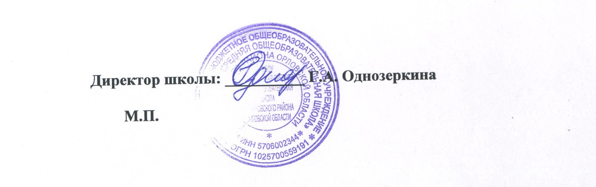

Приложение
к Приказу № 81
от 02.09.2020г

МБОУ Гнилушинская средняя общеобразовательная школа

График питания обучающихся в школьной столовой
с целью минимизации контактов обучающихся.

перемена | время | классы | ответственный учитель
1 перемена  Начальная школа | Завтрак  9: 40- 9:50 | 1-4 классы | Дежурный учитель
Основная школа | Завтрак  9: 55- 10:05 | 5-9 классы | Дежурный учитель
3 перемена | Обед 1смена  11:40 - 12:00 | 1-4 классы | Дежурный учитель
4 перемена | Обед 2 смена  12:45 - 13:05 | 5-9 классы | Дежурный учитель

